SUDJELOVALI SMO NA NACIONALNOM KVIZU ZA POTICANJE ČITANJA 2017.
Dana 24.11. u našoj školskoj knjižnici učenice Ema Ćakarun i Kristina Burčul on-line putem sudjelovale su u Nacionalnom kvizu za poticanje čitanja 2017.
Kviz „ČITANJE NE DOLAZI U PITANJE“ organizirali su KNJIŽNICE GRADA ZAGREBA, Hrvatski centar za dječju knjigu, Odjel za djecu i mladež Gradske knjižnice s Mediotekom želeći obilježiti Mjesec hrvatske knjige i potaknuti djecu i mlade na aktivnije čitanje.
Svi točno riješeni kvizovi uključeni su u izvlačenje pobjednika koje je organizirano početkom studenoga 2017. godine.
Iz svake knjižnice izvlačio se jedan pobjednik. Iz naše knjižnice izvučena je Ema Ćakarun, učenica 6. razreda.
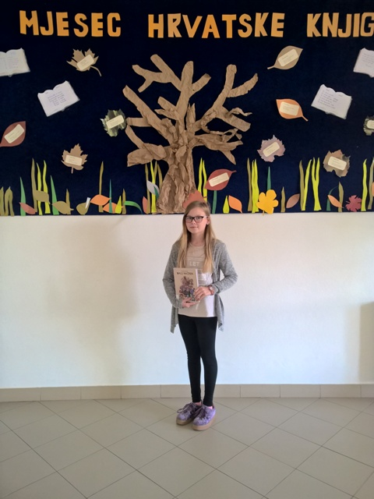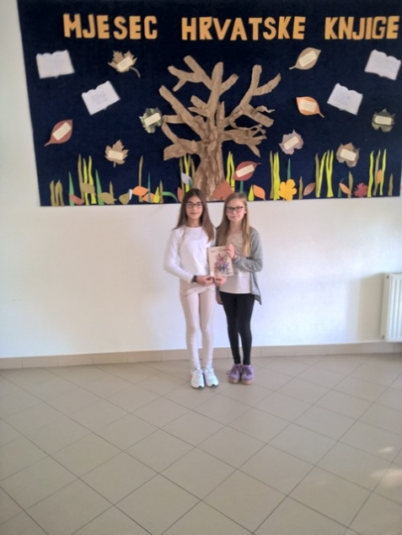
Ema Ćakarun Ema Ćakarun i Kristina Burčul

Javnim izvlačenjem na završnoj svečanosti koja će se održati u Nacionalnoj sveučilišnoj knjižnici 15.12.2017. doznat ćemo dobitnika glavne nagrade i utješnih nagrada. Glavna nagrada je tablet, a utješne nagrade su knjige pisaca iz kviza.

